Санкт-Петербургский государственный университет
Факультет Прикладной Математики – Процессов Управления

Лабораторная работа № 13_1
Линейный дискриминантный анализ

Выполнил: студент 1 курса магистратуры,
образовательная программа
«Распределенные вычислительные технологии»,
группа 21.М12-ПУ,
Романычев Леонид

г. Санкт-Петербург, 2022

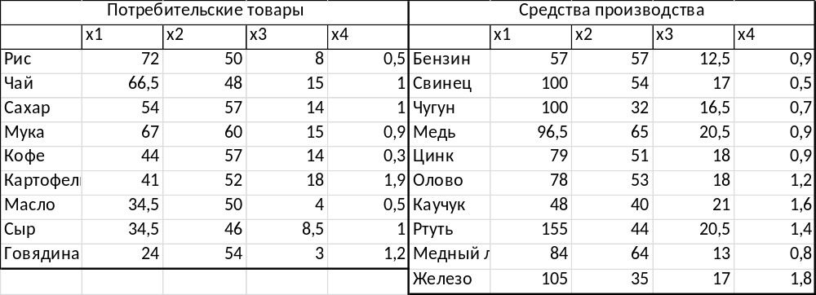
Таблица 1
В таблице 1 приведены данные по циклическому поведению цен средств производства и потребительских товаров в соответствии с оптовыми ценами в Англии за период 1860-1913 гг.:
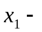средняя длительность цикла в месяцах;
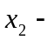 средняя доля периода повышения цен по отношению к длительности всего цикла;
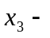средняя амплитуда за цикл в процентах от тренда;
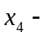 среднемесячное изменение цен в течение цикла.

Представим в виде двух матриц
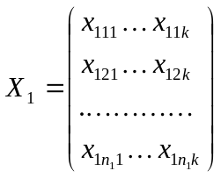 и 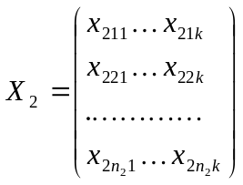

Задача: наилучшим образом разделить два набора данных (построить классификатор).

В рабочем листе найдены внутригрупповые средние и общие средние

Пусть
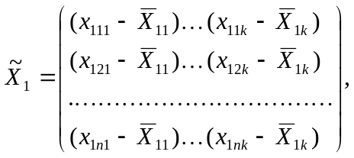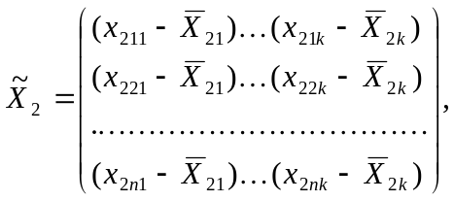

Посчитана объединенная ковариационная матрица по формуле:
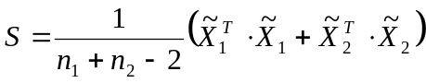
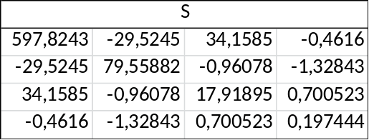
Один из методов поиска оптимальной дискриминантной функции заключается в максимизации отношения:

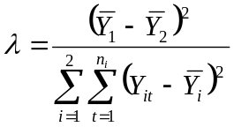 или 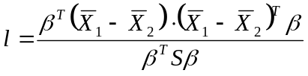,
отличается от только числовым коэффициентом. Максимизация введенных величин означает максимизацию отношения межгрупповой вариации к внутригрупповой вариации.
Для максимизации найдена
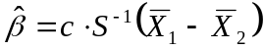
Причем константа с подобрана такой, чтобы 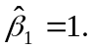
Получено:
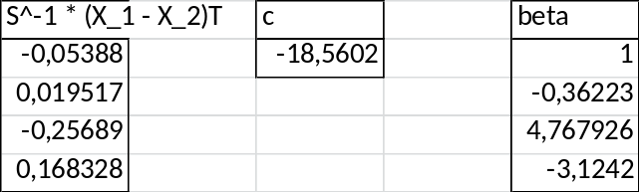
После этого выбрано пороговое значение Y* по формуле:
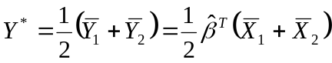
Y* | 115,6514

Правило классификации:
отнести наблюдение 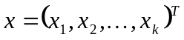 к группе I, если 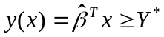
отнести наблюдение к группе II, если 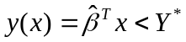

Полученный классификатор проверен на изначальных данных:

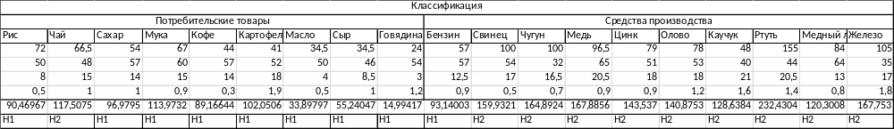
Можно сказать, что классификатор имеет удовлетворительную степень точности.

